**Písmenková polívka získala Zvláštní cenu poroty v prestižní soutěži o nejlepší evropskou učebnici**

**Zajímavou publikací, která se prosadila na letošním ročníku BELMA Awards (The Best European Learning Materials Awards) mezi nejlepší evropské výukové materiály, je Písmenková polívka. Nevšední knížka o české abecedě z Nakladatelství Fraus získala zvláštní cenu poroty. *„Rolí moderních výukových materiálů již není kompenzace nedostatku informací, ale naopak regulace jejich nadbytku, proto mě těší, že naše jemné ilustrace a dobře čitelná typografie mohou pomoci dětem i rodičům při prvním seznamování s moderním českým jazykem,“* říká Jiří Fraus.**

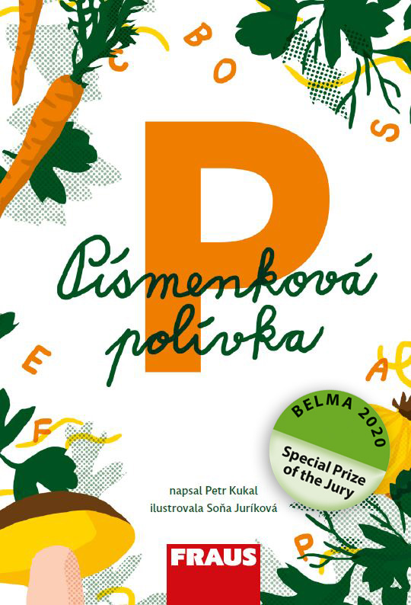**Soutěž každoročně vyhlašuje Evropská asociace nakladatelů učebnic ve spolupráci s Frankfurtským knižním veletrhem a Mezinárodní asociací pro výzkum učebnic a výukových médií. Stejně jako Frankfurtský knižní veletrh, i vyhlášení vítězů cen BELMA 2020 se uskutečnilo online 14. října. Autory Písmenkové polívky, která usnadňuje prvňáčkům cestu k zvládnutí rodného jazyka, jsou Petr Kukal a Soňa Juríková.**

**„*Knížkou Písmenková polívka jsem se snažil se vší pokorou vstoupit do dlouhé řady souborů dětských říkanek na písmena abecedy, pevně usazených v české literární tradici. Mou ambicí bylo vytvořit soubor moderní, současný a blízký životní zkušenosti dětí. Pokud ho jako takový nahlédla i porota soutěže BELMA, mám z toho upřímnou radost*," reagoval na zisk prestižního ocenění Petr Kukal*. „Vzhled Písmenkové polívky ocení nejen děti, ale i rodiče, kteří ji s nimi budou společně procházet. Kniha vizuálně vychází z mé oceňované bakalářské práce Slabikář – jemné ilustrace v kombinaci s tiskovým rastrem, přetisky a tlumenou barevností vytváří celek, který doplňují moderní texty básniček v čisté grafické úpravě s dobře čitelnou typografií,“* dodává ilustrátorka Soňa Juríková.**

**Písmenková polívka obsahuje 28 básniček a související doplňkové otázky a činnosti. Navazuje na dlouhou tradici didaktických říkanek, které konkrétní písmenko na malé ploše čtyřverší zmnožují, a pomáhají tak dětem v jeho zapamatování. Takový postup s sebou ale vždy nese i nebezpečí, že texty budou nepřirozené, zjevně účelové a vytratí se z nich všechna poetika dětského světa. Tomuto riziku Písmenková polívka spolehlivě odolává: plní uvedené didaktické cíle a současně zůstává plnohodnotnou dětskou literaturou. Respektuje zájmy dnešních dětí, hovoří k nim jejich jazykem a srozumitelně popisuje jim známý svět.**

**O autorech:**

**Petr Kukal je básník, spisovatel, publicista a autor řady dětských knížek. Proslavil se hravými tweety na účtu Ministerstva kultury, za které v roce 2016 získal cenu českého internetu Křišťálová lupa. Má za sebou několikaletou praxi jako učitel českého jazyka a literatury na ZŠ a působil i jako lektor kurzů dalšího vzdělávání pedagogických pracovníků.**

**Soňa Juríková je grafická designérka a ilustrátorka, absolventka VŠVU v Bratislavě a FDULS v Plzni. Za svou bakalářskou práci SLABIKÁŘ – DO SVĚTA SLOV získala 2. místo ve studentské kategorii Nejkrásnější knihy roku 2018, Národní cenu za studentský design, cenu Uměleckoprůmyslového musea a byla zařazena do mezinárodního výběru absolventských prací Graduation Projects. V současnosti se věnuje tvorbě pro děti i dospělé.**

**Nakladatelství Fraus si dává za cíl především děti motivovat k samostatnému přemýšlení a objevování, a to nejen ve vzdělávání, ale hlavně v jejich budoucím životě. Poskytuje proto profesionální a komplexní podporu vzdělávání na základních a středních školách. Jde o největší učebnicové nakladatelství, které patří mezi propagátory interaktivní výuky a zavádění nových výukových metod a postupů do škol po celé České republice.**

**Ukázka z knížky:**

**I**

**INDIE**

**Iva šlape podél Dyje,**

**ze Znojma až do Indie.**

**Je zvědavá na Indy.**

**Nech to, Ivo, na jindy.**

**L**

**LINDA**

**Linda to je holka z Nuslí,**

**nebojácná jako Bruce Lee.**

**Na kole i na bruslích**

**prohání se po Nuslích.**

**Petr Kukal, Soňa Juríková: Písmenková polívka, vydalo Nakladatelství Fraus v roce 2020, 32 stran, doporučená cena 199 Kč.**

**Kontakty**

**Oficiální web:** [**www.fraus.cz**](http://www.fraus.cz)

**Další informace v pracovní dny od 8 do 16 hodin: 377 226 102 |**[**info@fraus.cz**](mailto:info@fraus.cz)

**Mediální servis:** Petra Vondrová

[petra@2media.cz](mailto:petra@2media.cz), 2media.cz s.r.o., www.2media.cz, [www.instagram.com/2mediacz](http://www.instagram.com/2mediacz)